一.XML标签对大小写敏感

1.XML元素使用XML标签进行定义。

2.XML标签对大小写敏感。在XML中, 标签<Letter>与标签<letter>是不同的。

3.所有XML元素都须有关闭标签。

4.必须使用相同的大小写来编写打开标签和关闭标签。

二.XML文档必须有根元素

1.XML文档必须有一个元素是所有其他元素的父元素。该元素称为根元素。

三.XML的属性值须加引号

1.在XML中, XML的属性值须加引号。

四.实体引用

1.在XML中, 一些字符拥有特殊的意义。

2.如果你把字符 "<" 放在XML元素中, 会发生错误, 这是因为解析器会把它当作新元素的开始。

3.为了避免这个错误, 请用实体引用来代替"<"字符。

4.在XML中, 有5个预定义的实体引用:

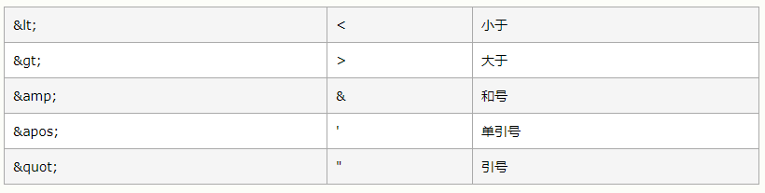

五.XML 中的注释

1.<!-- This is a comment -->

六.在XML中,空格会被保留

1.HTML会把多个连续的空格字符裁减(合并)为一个

|  |
| --- |
| HTML: Hello my name is David.  输出: Hello my name is David. |

2.在XML中, 文档中的空格不会被删节。

七.XML以LF存储换行

1.在Windows应用程序中, 换行通常以一对字符来存储: 回车符(CR)和换行符 (LF)。这对字符与打字机设置新行的动作有相似之处。在 Unix 应用程序中, 新行以LF字符存储。而Macintosh应用程序使用CR来存储新行。